Facultatea de Automatica si Calculatoare
Departamentul de Calculatoare

Raspberry Pi - Twitter

Moldovan Cătălin
Grupa: 30225

Coordonator: prof. dr. ing. Radu Munteanu
Data: 18.01.2018

Cuprins

1. Introducere 3
Descrierea soluției de rezolvare 3
Domeniul de aplicație 3
Avantaje față de soluțiile cunoscute 3
2. Noțiuni introductive 3
3. Software 4
4. Componente 5
5. Instalare 6
6. Conectare WiFi 8
7. Accesare Raspberry Pi de la distanță 9
8. Comenzi 10
9. Montaj 11
10. Acces Twitter 12
11. Simulare 13
12. Cod 13
13. Părți de cod 16
Configurare LCD 16
Excepții 16
Selectare părți Tweet 17
Organizare Tweet 17
Fișier de cuvinte jignitoare 18
Filtrare limbaj inadecvat 18
Afișare Tweet pe LCD 19
14. Listă componente 20
15. Referințe 21

Proiect Raspberry Pi - Twitter
Moldovan Cătălin
Grupa: 30225
Data: 18.01.2018
E-mail: catalin.moldovan97@gmail.com
GitHub: https://github.com/catamold/raspberrypi-twitter-lcd
Universitatea Tehnică din Cluj-Napoca

- INTRODUCERE

DESCRIEREA SOLUȚIEI DE REZOLVARE:
Proiectul va folosi un display conecatat la Raspberry Pi pentru afișarea newsfeed-ul sau tweet-urilor cu un anumit hashtag. În unele cazuri mesajul este nevoie să fie afișat pe 2 rânduri, de exemplu pentru display-ul LCD 16x2. Fiecare tweet poate fi setat să fie vizibil 30 de secunde, iar mai apoi să urmeze altă postare. Timpul de vizibilitate și alegerea hashtag-ului se pot modifica cu ajutorul unei telecomande care transmite informația către un IR Remote conectat la Raspberry Pi.
Mesajele postate pe Twitter vor trece printr-un sistem de selecție, prin care se verifică dacă mesajul conține cuvinte obscene, injurii, iar apoi tweet-ul este sau nu afișat. Astfel toate cuvintele nedorite sunt stocate într-un fișier text.

DOMENIUL DE APLICAȚIE:
Python, Raspbian (Sistem de operare Raspberry Pi)

AVANTAJE FAȚĂ DE SOLUȚIILE CUNOSCUTE:
În cadrul conferințelor/hackathon/concurs este foarte utilă pentru afisarea unor tweet-uri în timp real ale participanților sau a oricărei persoane cu un anumit hashtag (ex. #hackathon2k17Cluj). Totodată este foarte utilă în a citi newsfeed-ul fără a interacționa cu pagina Twitter de pe un calculator/telefon.

- NOȚIUNI INTRODUCTIVE
Raspberry Pi[1] este o placă de dezvoltare de tip SBC (Single Board Computer) – un sistem de calcul nemodular implementat pe un singur cablaj electronic. Raspberry Pi este un calculator complet permițând funcționalități obișnuite precum rularea unui sistem de operare (Linux sau Windows) și rularea de aplicații utilizator (jocuri, editoare de text, medii de programare, redarea de muzică și filme, aplicații de teleconferință, aplicații Internet). În plus, placa Raspberry Pi oferă posibilitatea de a conecta diverse componente electronice specifice sistemelor embedded: senzori, butoane, ecrane LCD sau pe 7 segmente, drivere de motoare, relee etc.
Placa Raspberry Pi 3 dispune de periferice integratenumeroase acoperind complet funcționalitatea unui sistem de calcul (audio, video, porturi USB, conectivitate de rețea):
- Procesor SoC pe 64 de biți din familia ARMv8-A, Broadcom BCM2837, ce lucrează la o frecvență de 1.2GHz și dispune de 4 nuclee de tip ARM Cortex-A53;
- 1GB de memorie RAM (folosită și ca memorie video, partajată cu procesorul grafic);
- Procesor grafic Broadcoam VideoCore IV 3D integrat pe aceeași pastilă de siliciu ca și procesorul principal;
- Ieșire digitală video / audio HDMI;
- Ieșire analogică video (composite video) / audio mixtă prin intermediul unei mufe jack 3.5mm;
- Mufă de rețea RJ45 Ethernet 10/100 Mbit/s;
- Conectivitate WiFi 802.11n;
- Conectivitate Bluetooth 4.1 / BLE;
- 4 porturi USB 2.0;
- 40 de pini de intrare / ieșire (GPIO);
- Slot card de memorie microSD (utilizat pentru instalarea sistemului de operare);
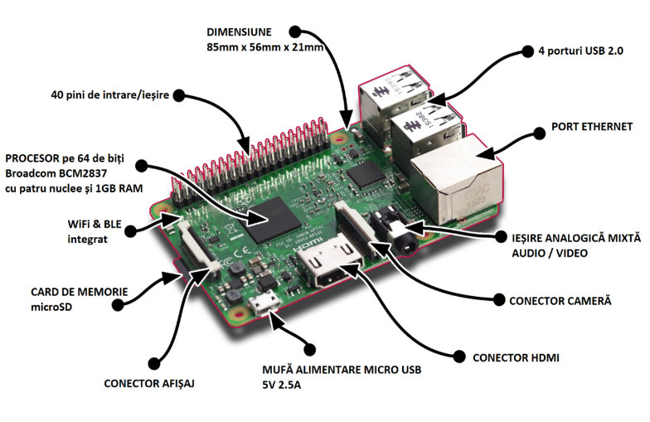
- Conectori dedicați pentru cameră video (CSI) și afișaj (DSI);

Figura 1. Plăcuța Raspberry Pi 3 Model B

- SOFTWARE
Python[2] este un limbaj de programare dinamic multi-paradigmă, creat în 1989 de programatorul olandez Guido van Rossum. Python pune accentul pe curățenia și simplitatea codului, iar sintaxa sa le permite dezvoltatorilor să exprime unele idei programatice într-o manieră mai clară și mai concisă decât în alte limbaje de programare ca C.
Python este un limbaj multi-paradigmă, concentrându-se asupra programării imperative, orientate pe obiecte și funcționale, ceea ce permite o flexibilitate mai mare în scrierea aplicațiilor. Din punctul de vedere al sintaxei, are un număr de contrucții și cuvinte cheie cunoscute oricărui programator, dar prezintă și un concept unic: nivelul de indentare are semnificație sintactică. Blocurile de cod sunt delimitate prin simplă indentare.
Python include bibioteci pentru lucrul cu fișiere, arhive, fișiere XML și un set de biblioteci pentru lucrul cu rețeaua și principalele protocoale de comunicare pe internet (HTTP, Telnet, FTP).

- COMPONENTE
Un breadboard este un dispozitiv care permite conectarea extrem de simplu a componentelor electronice, fără lipituri. Pentru a conecta dispozitivele, se folosesc fire tată-tată (cu pini la ambele capete), care se introduc în găurile din breadboard. Găurile existente în breadboard sunt conectate între ele (de obicei pe linie), astfel încât firele introduse pe aceeași linie vor fi conectate între ele.

T-Cobbler Plus este un add-on special conceput pentru conectarea mai ușoară a dispozitivelor în pinii de pe placa Raspberry Pi. Conectarea se face înre cei 2x20 pini Raspberry Pi și un breadboard.

LCD-ul poate să afișeze 16 caractere pe 2 rânduri (în total 32 de caractere), are lumina de fundal de culoare albastră. Pentru a-l folosi cu Raspberry PI, este nevoie de fire de conectare și de un potențiometru de 10K pentru reglarea contrastului (sau folosirea unor rezistențe). După ce am reglat potențiometrul astfel încât să am un afișaj clar, l-am înlocuit cu o rezistență de 5K. Codul sursă utilizează librăria CharLCD[3] (sudo pip3 install CharLCD) și RPLCD[4] (sudo pip3 install RPLCD). La începutul fișierului python se va scrie instrucțiunea from RPLCD import CharLCD și import RPi.GPIO as GPIO pentru folosirea unor comenzi speciale, pentru utilizarea LCD-ului.
Proiectul conține anumite funcții pentru display: lcd = CharLCD(...) inițializează interfața LCD-ului și specifică dimensiunea display-ului (ex. Lcd = CharLCD(numbering_mode = GPIO.BOARD, pin_rs=26, pin_e=24, pins_data=[22, 18, 16, 12]), lcd.write_string(...) afișează pe LCD textul dorit (ex. lcd.write_string ("TEXT")), lcd.clear() curăță ecranul complet (ex. lcd.clear()) și lcd.cursor_pos(...) mută cursorul la poziția specificată (ex. lcd.cursor_pos(2,0)). Textul care urmeaza a fi scris este scris la poziția specificată de această metodă. Astfel, pentru a scrie text pe linia 2, coloana 4, vom apela lcd.cursor_pos(2,0).

Rezistorul este o piesă componentă din circuitele electrice și electronice a cărei principală proprietate este rezistența electrică. Rezistorul obișnuit are două terminale, conform legii lui Ohm, curentul electric care curge prin rezistor este proporțional cu tensiunea aplicată pe terminalele rezistorului.
I =

Potențiometrul[5] este asemănător unei rezistențe variabile, pe care se plimbă un cursor, cu rolul de a diviza tensiunea generată de sursa de energie. Cel folosit de mine ajunge până la 10K. Potențiometrul este un rezistor cu un element mobil poziționat cu ajutorul unei manete. Elementul mobil, denumit și perie, face contact cu un material rezistiv dezizolat, în oricare dintre punctele selectate manual. Pe măsură ce contactul periei se apropie de terminalul 1 și se îndepartează de terminalul 2, rezistența spre terminalul 1 scade iar cea către terminalul 2 crește.

Dacă apropiem contactul de terminalul 2, vom obține efectul contrar. Rezistența între cele două puncte (1 și 2) este constantă indiferent de poziția contactului periei.
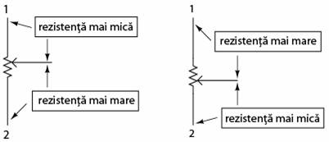
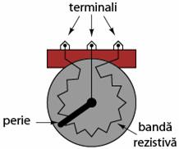
Figura 2. Funcționare potențiometru Figura 3. Potențiometru rotativ

- INSTALARE
Pentru pornirea instalării sistemului de operare se inserează cardul în slotul microSD al plăcii și se pornește sistemul. Există două metode de configurare a plăcii Raspberry Pi: folosind utilitarele puse la dispoziție de interfața grafică a sistemului de operare Raspbian[6 ]sau folosind utilitarele în linie de comandă (Terminal). Utilitarul principal de configurare se numește raspi-config și poate fi accesat atât prin intermediul interfeței grafice cât și în linie de comandă.
Comanda sudo permite execuția de utilitare sistem privilegiate (pot fi executate doar cu drepturi de administrare a sistemului). Chiar dacă contul de conectare inițial are drepturi depline asupra sistemului (drepturi de administrator sau root), sistemul de operare nu permite execuția unor comenzi sau utilitare importante fără a fi precedate de comanda sudo pentru a preveni accidentele de configurare.

Se va instala update-urile pentru pachetele software din distribuție, folosind comenzile în Terminal:
- sudo apt-get update
- sudo apt-get dist-upgrade

Se va activa serviciile de acces la distanță, pentru folosirea placii fără periferice proprii (tastatură, mouse și monitor):
- VNC - pentru accesul în mod grafic
- SSH - pentru accesul în linie de comandă

Schimbare configurare Raspberry Pi folosind Terminalul:
- sudo raspi-config

Raspberry Pi Software Configuration Tool (raspi-config):
3 Boot Options
- B1 Desktop / CLI

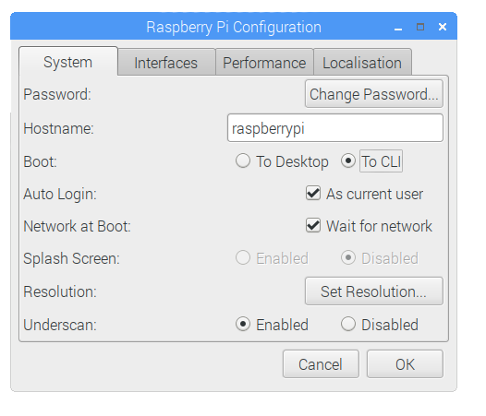

Figura 4. Configurare Raspberry Pi în mod Desktop
Boot: To Desktop
To CLI

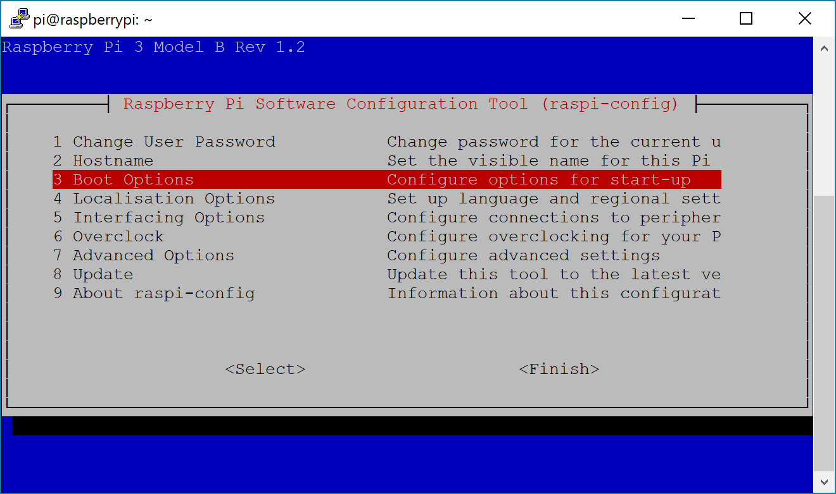

Figura 5. Configurare Raspberry Pi din Terminal
3 Boot Options
- B1 Desktop / CLI

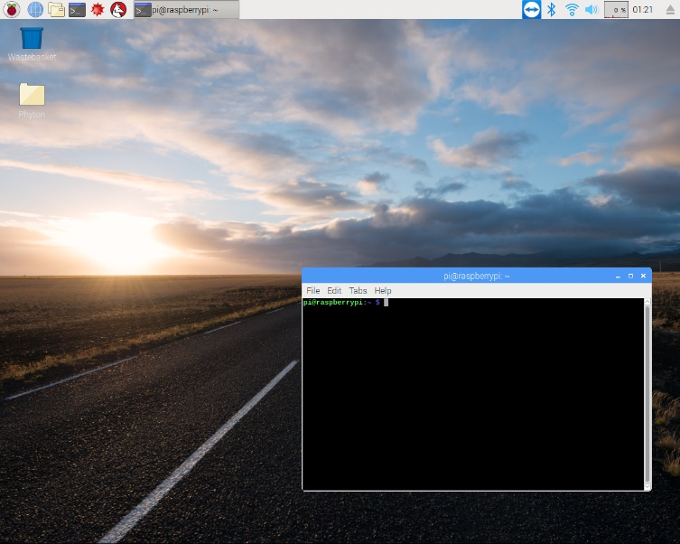
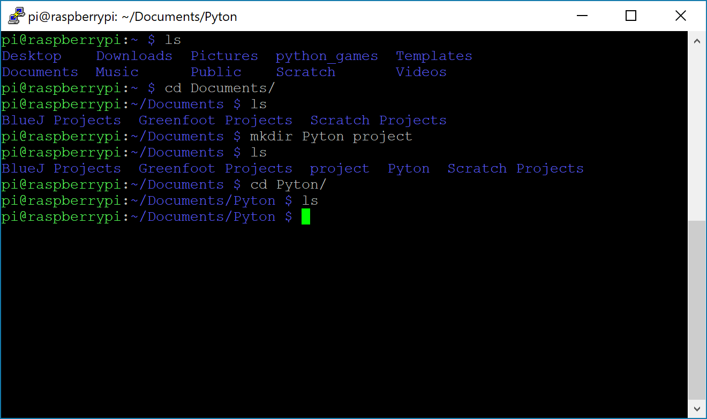

Figura 6. Modalități folosire Raspberry Pi
Desktop / CLI
Utilizarea plăcii Raspberry Pi 3 de la distanță se va face prin aplicatia PuTTY[7]. PuTTY este un program gratuit și open-source ce emulează un terminal fiind un client pentru SSH, Telnet, rlogin, și raw TCP protocol precum și client pentru serial console. Conectarea la placa Raspberry Pi prin intermediul rețelei se va face prin cunoașterea adresei IP a acesteia. Se lansează aplicația PuTTY și se va introdce IP-ul, urmând ca apoi să ne conectăm la Raspberry Pi, prin username și parolă.

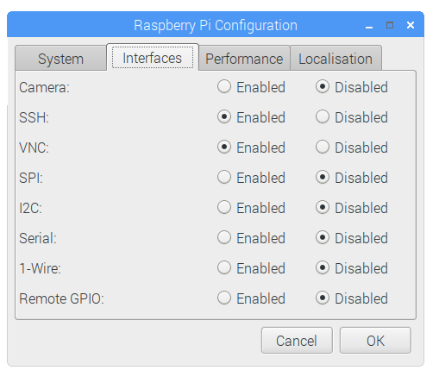

Figura 7. Raspberry Pi Configuration
SSH: Enabled
VNC: Enabled

- CONECATARE WIFI

Pornire Raspberry Pi în mod de Terminal
- sudo iwlist wlan0 scan
Deplasare în sus Terminal : Shift + PageUp
Deplasare în jos Terminal Shift + PageDown
- sudo nano /etc/wpa_supplicant/wpa_supplicant.conf
- Adăugare linii de cod:
network={
ssid="(Nume Wifi)"
psk="(Parola WiFi)"
}
Salvare fișier : Ctrl + O (Write Out)
Ieșire fișier : Ctrl + X (Exit)
- sudo ifconfig
Căutăm la wlan0 IP-ul
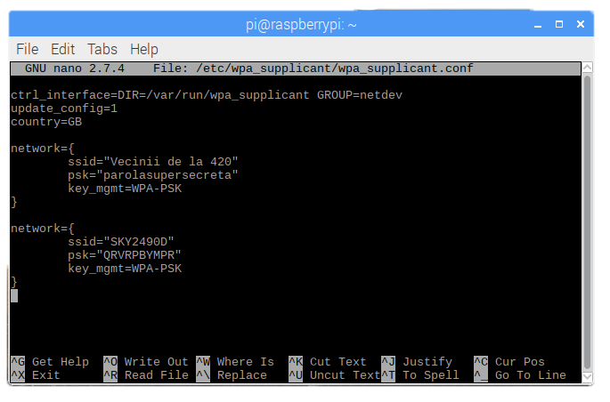

Figura 8. Conectare WiFi
sudo nano ... (2.)

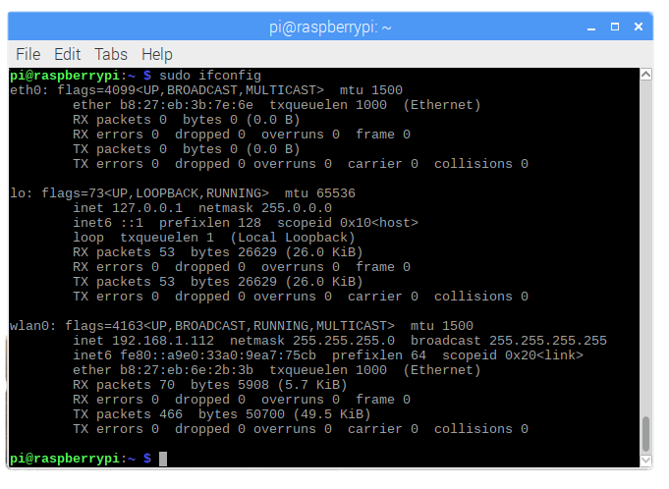

Figura 9. IP wlan0
192.168.1.112

- ACCESARE RASPBERRY PI DE LA DISTANȚĂ

Se deschide PuTTY Configuration
Host Name (or IP adress): (IP)
login as: (user)
(USER)@(IP)’s password: (password)

Delogare:
sudo shutdown -h now

Închidere consolă:
exit

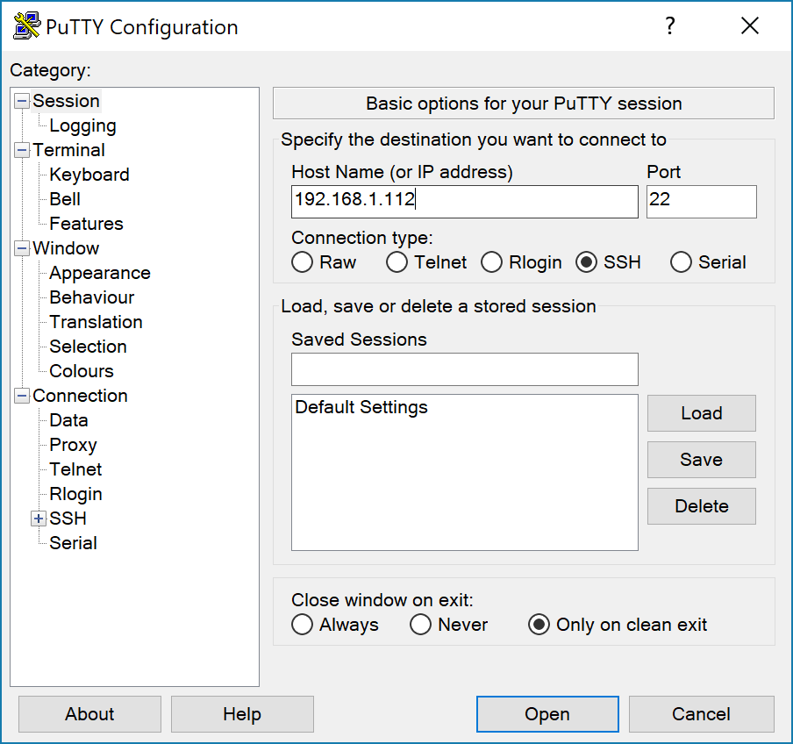

Figura 10. PuTTY Configuration

- COMENZI

ls – Afișare conținutul directorului
ls -al – Afișarea tuturor fișierelor cu detalii despre conținut
cd (director) – Navighare director
cd .. – Deplasare la directorul precedent
clear – Curățare ecran
exit – Ieșire Terminal
Tab – Completare automată a numelui introdus
cp (fisier) (locatie) – Face o copie a fișierul în locația dată (Copy - Paste)
mv (fisier) (locatie) – Mută un fișier și îl plasează în altă locație (Cut - Paste)
mv (fisier) (nume_fisier) – Redenumire fișier
rm (fisier) – Ștergere fișier
rmdir (director) – Ștergere director
mkdir (nume_director)– Creare director nou
cat (fisier) – Vizualizare conținut fișier
nano (fisier) – Editare fișier
Cut : Ctrl + K
Paste : Ctrl + U
Salvare fișier : Ctrl + O (Write Out)
Ieșire fișier : Ctrl + X (Exit)
python (fisier.py) – Rulare program Python
Trimitere semnal de întrerupere la procesul actual : Ctrl + C
Trimitere semnal de ieșire la proces : Ctrl + \

- MONTAJ
Pentru a putea include în Python anumite librării, se vor instala următoarele librării folosind Terminalul:

- sudo pip install CharLCD - import CharLCD
- sudo pip install RPLCD - from RPLCD import CharLCD
- sudo pip install twitter[8] - import twitter
- sudo pip install python-twitter[9]
- sudo pip install HTMLParser

Legăturile între LCD și placa Raspberry Pi 3 sunt prezentate mai jos, după cum urmează:

LCD (GND) - RaspberryPi Pin 06 (GND)
LCD (VCC) - RaspberryPi Pin 02 (5V)
LCD (V0) - 5k Ω / 10k Potențiometru - RaspberryPi Pin 06 (GND)
LCD (RS) - RaspberryPi Pin 26 (GPIO7)
LCD (RW) - RaspberryPi Pin 06 (GND)
LCD (E) - RaspberryPi Pin 24 (GPIO8)
LCD (D0-D3) - Nu se folosesc
LCD (D4) - RaspberryPi Pin 22 (GPIO25)
LCD (D5) - RaspberryPi Pin 18 (GPIO24)
LCD (D6) - RaspberryPi Pin 16 (GPIO23)
LCD (D7) - RaspberryPi Pin 12 (GPIO18)
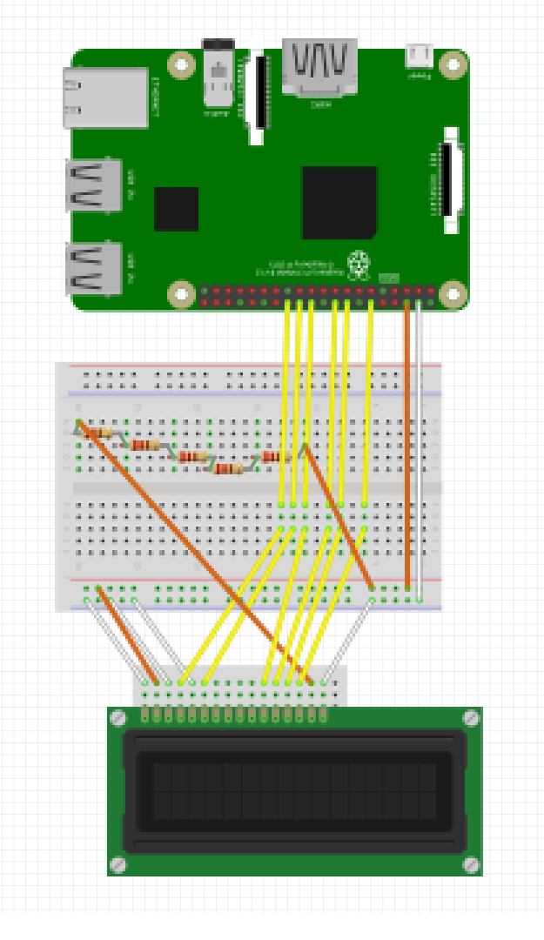
LCD (A) - 330 Ω - RaspberryPi Pin 02 (5V)
LCD (K) - RaspberryPi Pin 06 (GND)

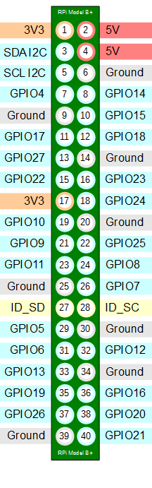

Figura 11. Montaj folosind programul fritzing
+ Schemă Raspberry Pi 3
Rezistente: 5 x 1k Ω
LCD: 16x2

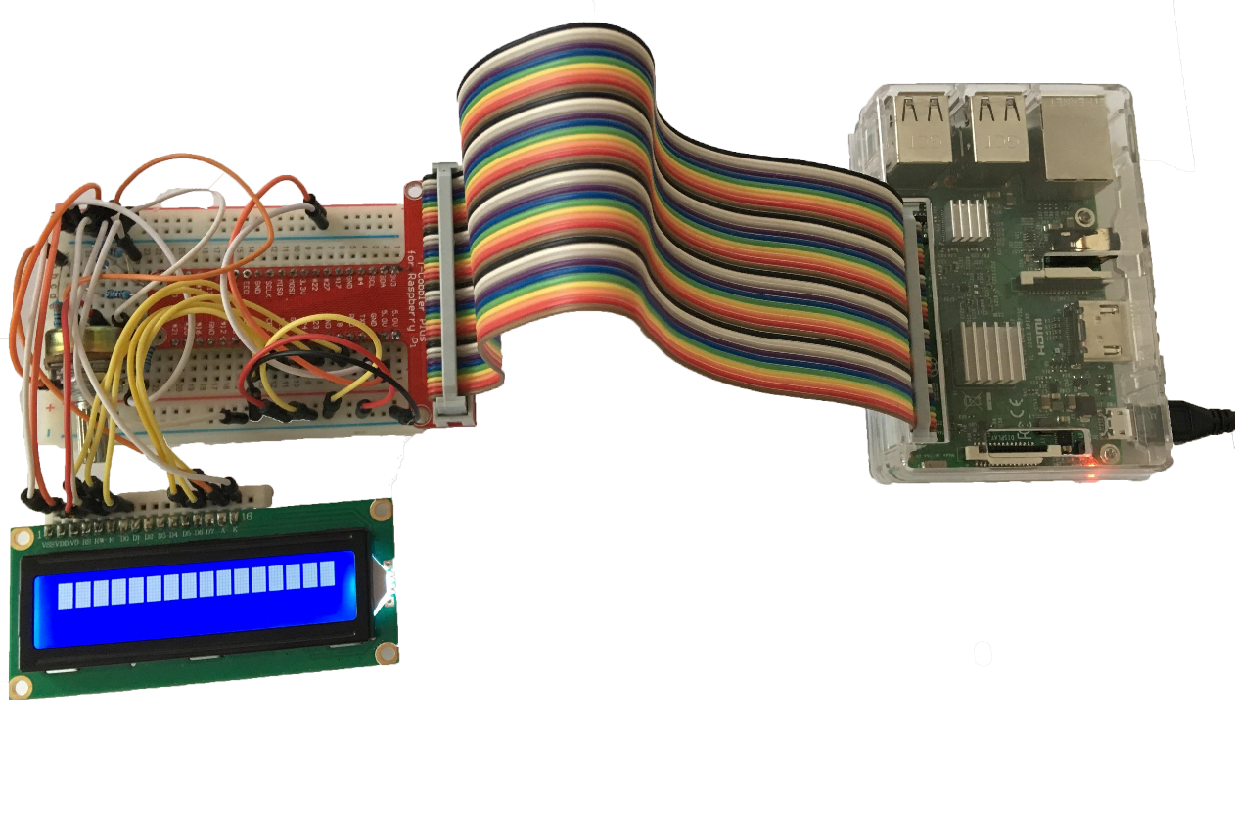
Figura 12. Montaj componete

- ACCES TWITTER
Pentru a putea utiliza informațiile de pe contul de twitter, se va crea o nouă aplicație de pe site-ul oficial Twitter Apps[10], urmând ca apoi să se genereze un Consumer Key and Secret. Acesul se va face prin Citire. Toate datele de mai jos se vor atașa în codul python:

Consumer Key (API Key): 5Eok4J7w2UvOzzjxoIoQrmw3R
Consumer Secret (API Secret): jCQT2tKt44LjNbYqBuZkNdXUbEKum4aFTJ9PBrWos8nC68PeRu
Access Token: 2458501699-4rnvybDyCndQjLS38sw5wlBNdIfiEettqvhvZOv
Access Token Secret: p9LVT4LWQYqkuqbsNUiJjV4wpdUMY53s1cnEUIbyVQmpB
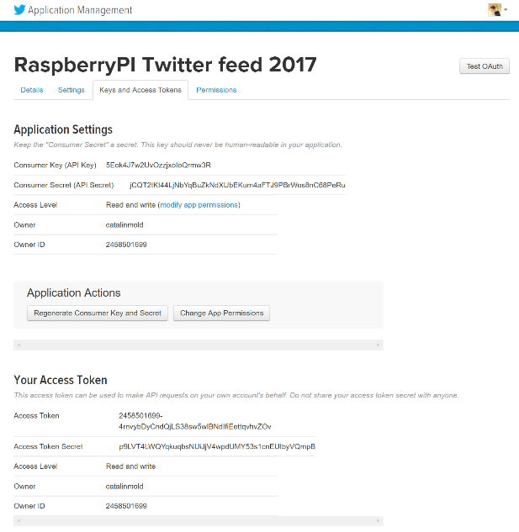

Figura 13. Twitter Apps

- SIMULARE
Se deschide PuTTY Configuration
Host Name (or IP adress): 192.168.1.112
login as: pi
pi@192.168.1.112’s password: ***********

$ sudo apt-get update
$ sudo apt-get dist-upgrade
Do you want to continue? [Y/n] Y
$ sudo pip install CharLCD
$ sudo pip install RPLCD
$ sudo pip install twitter
$ sudo pip install python-twitter
$ sudo pip install HTMLParser
$ cd Documents/
$ mkdir Python-tweet
$ cd Python-tweet
$ nano lcd-twitter.py
# COD
Ctrl + O
File Name to Write: lcd-twitter ENTER
Ctrl + X
$ python lcd-twitter.py
Ctrl + C
$ sudo shutdown -h now
$ exit

- COD
Pentru instalare python pe Raspberry Pi:
sudo apt-get install python-pip

Se va crea un fișier cu extensia .py[11]:
nano rasppi-twitter.py – deschidere fișier
Ctrl + O – Salvare fișier
Ctrl + X – Ieșire fișier
Câteva funcții utilizate în python:
# … – comentariu;
print …– afișare Terminal
time.sleep(...) – se va introduce un număr care reprezintă timpul de înghet al programului în secunde;
import CharLCD
import twitter
from RPLCD import CharLCD
import time
import HTMLParser
import RPi.GPIO as GPIO
lcd = CharLCD(numbering_mode=GPIO.BOARD, pin_rs=26, pin_e=24, pins_data=[22, 18, 16, 12])
api=twitter.Api(consumer_key='5Eok4J7w2UvOzzjxoIoQrmw3R',
consumer_secret='jCQT2tKt44LjNbYqBuZkNdXUbEKum4aFTJ9PBrWos8nC68PeRu',
access_token_key='2458501699-4rnvybDyCndQjLS38sw5wlBNdIfiEettqvhvZOv',
access_token_secret='p9LVT4LWQYqkuqbsNUiJjV4wpdUMY53s1cnEUIbyVQmpB')
htmlParser = HTMLParser.HTMLParser()
lcd.clear()
lcd.write_string("Pornire program")
time.sleep(5)
lcd.clear()
try:
while True:
print "Cautare twitter..."
try:
homeTimeline=api.GetHomeTimeline(count=1)
except:
lcd.clear()
lcd.write_string("Eroare se reincearca conexiunea…")
continue
print "Tweet gasit..."
tweetUser = homeTimeline[0].user.screen_name
tweetText = homeTimeline[0].text
tweetText = htmlParser.unescape(tweetText)
tweetText = tweetText.replace('\n',' ')
count = (len(tweetUser) + len(tweetText) + 2) / 32
print count
allText = tweetUser+": "+tweetText
print allText

file = open('rudewords.txt','r')
line = file.readline()
rudewcount = 0
while line:
line = file.readline()
rudewcount += 1
file.close()

file = open('rudewords.txt','r')
line = file.readline()
rudew = [None]*(rudewcount)
i = 0
while line:
rudew [i] = line
line = file.readline()
i += 1
file.close()

allow = 1
splittext = tweetText.split(" ")
textcount = len(splittext)
for i in range(0,rudewcount):
if rudew [i][len(rudew [i])-1] == "\n":
rudew [i] = rudew [i][:len(rudew [i])-1]

for i in range(0,textcount):
for j in range (0,rudewcount):
if splittext [i] == rudew [j]:
allow = 0
break
else:
continue

if allow == 1:
for i in range(count):
textToWrite = allText[32*i : 32*(i+1)]
print textToWrite
time.sleep(5)
lcd.clear()
lcd.write_string(textToWrite)
time.sleep(10);
except KeyboardInterrupt:
pass
finally:
lcd.clear()
lcd.write_string("Termianre program")

- PĂRȚI DE COD

Configurare LCD:
import CharLCD
from RPLCD import CharLCD
import RPi.GPIO as GPIO[12]

lcd = CharLCD(numbering_mode=GPIO.BOARD, pin_rs=26, pin_e=24, pins_data=[22, 18, 16, 12])

numbering_mode=GPIO.BOARD
-> Specifică pinii utilizați de Raspberry Pi
pin_rs=26, pin_e=24
-> LCD RS (26), LCD E (24)
pins_data=[22, 18, 16, 12]
-> LCD D4 (22), LCD D5 (18), LCD D6 (16), LCD D7 (12)

Excepții:
try:
while True:
print "Cautare twitter..."
try:
homeTimeline=api.GetHomeTimeline(count=1)
except:
lcd.clear()
lcd.write_string("Eroare se reincearca conexiunea…")
continue
print "Tweet gasit..."

try:
except:
-> Codul între instrucțiunile try și except este executat. Dacă nu se produce nicio excepție, clauza except este omisă și executarea instrucțiunii try este terminată. Dacă se produce o excepție în timpul executării try, restul codului este omis. Dacă tipul tipul de excepție se potrivește cu excepția numită după cuvântul cheie except, clauza excepțională este executată și apoi executarea continuă după instrucțiunea try.
api.GetHomeTimeline[13]
-> Folosire News-feed de la Twitter

Selectare părți Tweet:
tweetUser = homeTimeline[0].user.screen_name
tweetText = homeTimeline[0].text
tweetText = htmlParser.unescape(tweetText)
tweetText = tweetText.replace('\n',' ')

homeTimeline[0].user.screen_name
-> Username utilizator
homeTimeline[0].text
-> Text tweet
htmlParser.unescape(tweetText)
-> Înlocuire caractere HTML în format normal (ex. &amp = @)
tweetText.replace('\n',' ')
-> Înlocuire linii noi cu spații

Organizare Tweet:
count = (len(tweetUser) + len(tweetText) + 2) / 32
allText = tweetUser+": "+tweetText

ex. Tweet:
Barack Obama‏ @BarackObama May 29
More
Forever grateful for the service and sacrifice of all who fought to protect our freedoms and defend this country we love.

len(tweetUser)
@BarackObama -> Numele utilizatorului (13 caractere)
len(tweetText)
Forever grateful for the service and sacrifice of all who fought to protect our freedoms and defend this country we love.
-> Textul postat (121 caractere)
": "
-> Caractere pentru design (2 caractere)
len(tweetUser) + len(tweetText) + 2
-> Numărul total de caractere (136 caractere)
count = (len(tweetUser) + len(tweetText) + 2) / 32
-> Împărțim textul în mai multe linii pentru a afișa pe display (5 linii de text)

Twitter a dublat din luna septembrie 2016 numărul de caractere pe care le poți scrie într-un tweet de la 140 la 280 de caractere. Așadar, texul poate fi împărțit în maxim 10 linii de text. Variabila count va aduna numar de caractere din username-ul celui ce a postat tweet-ul, textul postat plus încă două caractere ": " pentru design.

Fișier de cuvinte jignitoare:
file = open('rudewords.txt','r')
line = file.readline()
rudewcount = 0
while line:
line = file.readline()
rudewcount += 1
file.close()

file = open('rudewords.txt','r')
line = file.readline()
rudew = [None]*(rudewcount)
i = 0
while line:
rudew [i] = line
line = file.readline()
i += 1
file.close()

file = open('rudewords.txt','r')
-> Deschidere fieșier în modul de citire
line = file.readline()
-> Citește câte o linie din fișier
rudewcount += 1
-> Numarul de cuvinte din fișier
rudew = [None]*(rudewcount)
-> Initializare variabilă cu numărul exact de cuvinte din fișier

Filtrare limbaj inadecvat:
allow = 1
splittext = tweetText.split(" ")
textcount = len(splittext)
for i in range(0,rudewcount):
if rudew [i][len(rudew [i])-1] == "\n":
rudew [i] = rudew [i][:len(rudew [i])-1]

for i in range(0,textcount):
for j in range (0,rudewcount):
if splittext [i] == rudew [j]:
allow = 0
break
else:
continue

splittext = tweetText.split(" ")
-> Desparte texul tweet-ului în String-uri în momentul în care întâlnește spațiu
textcount = len(splittext)
-> Numărul de cuvinte din splittexr
if rudew [i][len(rudew [i])-1] == "\n":
-> Verifică dacă ultimul character din cuvânt este rând nou (se notează cu \n)
rudew [i] = rudew [i][:len(rudew [i])-1]
-> Se elimină rândul nou din cuvânt
Funcție asemănătoare cu strncpy( rudew, rudew, strlen(rudew)-1 )
if splittext [i] == rudew [j]:
-> Verifică dacă un cuvânt din tweet face parte din lista de cuvinte jignitoare

Afișare Tweet pe LCD:
if allow == 1:
for i in range(count):
textToWrite = allText[32*i : 32*(i+1)]
print textToWrite
time.sleep(5)
lcd.clear()
lcd.write_string(textToWrite)
time.sleep(10);
ex. Afișare Tweet:
@BarackObama: Forever grateful for the service and sacrifice of all who fought to protect our freedoms and defend this country we love.

if allow == 1:
-> Verifică dacă tweet-ul va fi afișat pe ecran
for i in range(count):
-> Bucla se va repeta de exact în câte părți este secționat textul ce se afișează pe LCD
textToWrite = allText[32*i : 32*(i+1)]
-> De fiecare dată când se accesează bucla, textToWrite va conține următoarea linie a textului
lcd.write_string(textToWrite)
-> Se afișează pe display-ul LCD textul memorat din textToWrite

ex. Spațiere Tweet:
@BarackObama: Forever grateful f #Linia 1
or the service and sacrifice of #Linia 2
all who fought to protect our fr #Linia 3
eedoms and defend this country w #Linia 4
e love. #Linia 5

- LISTĂ COMPONENTE

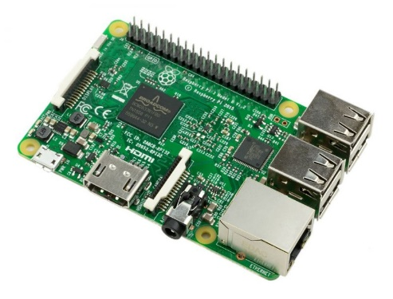
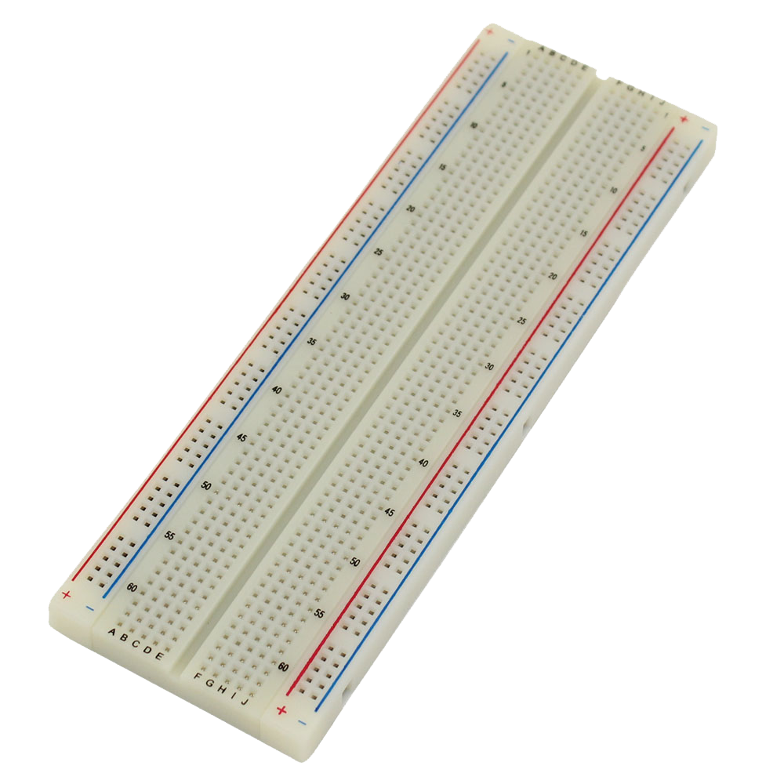
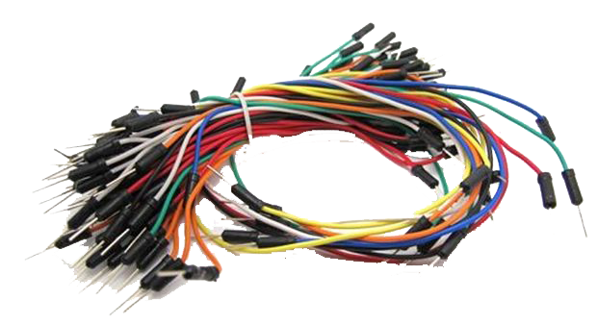

Fig 14. Raspberry Pi 3 Model B Fig 15. Set fire tată-tată Fig 16. Breadboard

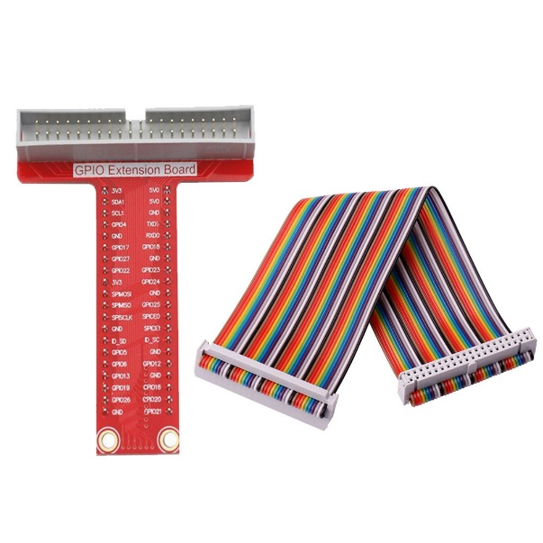

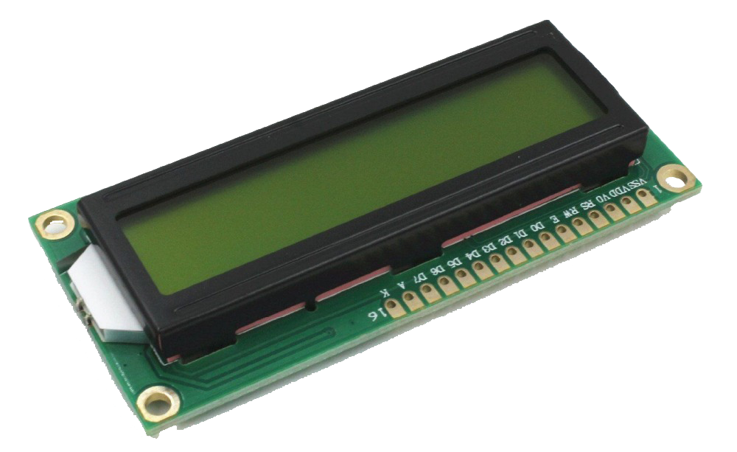

Fig 17. Display LCD 16x2 Fig 18. T - Cobbler Plus

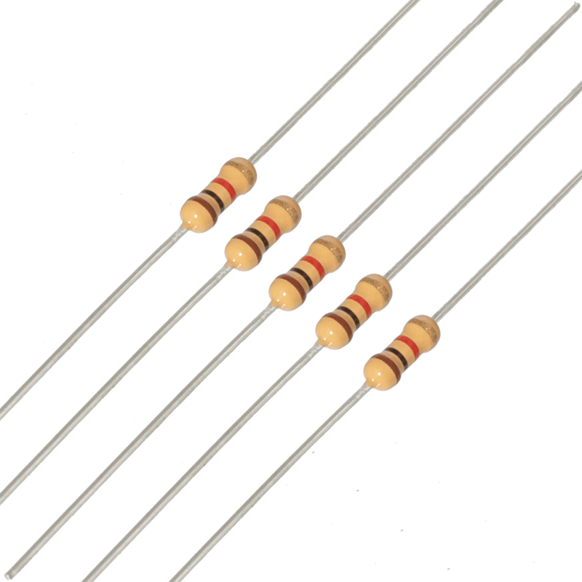
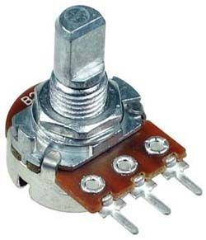

Fig 19. Potențiometru Fig 20. Rezistențe 1k Ohm

- REFERINȚE

[1] Raspberry Pi 3 Model B
https://www.raspberrypi.org
[2] Limbajul de programare Python
https://ro.wikipedia.org/wiki/Python
[3] CharLCD 0.5.1
https://pypi.python.org/pypi/CharLCD/0.5.1
[4] RPLCD 0.3.0
https://pypi.python.org/pypi/RPLCD/0.3.0
[5] Potențiometru
http://www.creeaza.com/tehnologie/electronica-electricitate/Potentiometrul851.php
[6] Instalare Raspbian
https://www.robofun.ro/raspberry-pi-si-componente/raspberry-pi-v3
[7] PuTTY
http://www.putty.org
[8] Twitter 1.18.0
https://pypi.python.org/pypi/twitter/1.18.0
[9] Python-twitter 3.3
https://pypi.python.org/pypi/python-twitter/3.3
[10] Chei Twitter
https://apps.twitter.com
[11] Creare fișier Raspbian
https://wiki.gentoo.org/wiki/Nano/Basics_Guide
[12] Python 3.6.3
https://docs.python.org/3/
[13] Interfață Python la Twitter API
http://python-twitter.readthedocs.io/en/latest/twitter.html
[14] Figura 1 (Raspberri Pi 3)
https://robofunblogblog.files.wordpress.com/2017/06/1.png?w=1312
[15] Figura 2 (Funcționare potențiometru)
http://www.creeaza.com/files/electronica-electricitate/1210_poze/image004.jpg
[16] Figura 3 (Potențiometru rotativ)
http://www.creeaza.com/files/electronica-electricitate/1210_poze/image006.jpg
[17] Figura 11 (Montaj)
@frtizing - http://fritzing.org
[18] Figurile 4-10, 12-13
Imagini personale
[19] Figurile 14 - 20 (Listă componente)
Imaginile au fost descărcate și prelucrate

